Конспект занятия по развитию мелкой моторики
«Помогаем Маше»
Возрастная группа: дети раннего дошкольного возраста (2-3 года)
Цель: создание условий для развития мелкой моторики рук у детей раннего дошкольного возраста в игровой деятельности.
Задачи:
- Образовательные:
- формировать умения детей согласовывать движения пальцев рук.
- Развивающие:
- развивать внимание, умение ориентироваться в пространстве;
- развивать мелкую моторику рук, глазомер.
- Воспитательные:
- воспитывать умение действовать сообща;
- воспитывать эмоционально-положительное отношение к поручениям взрослого;
- воспитывать аккуратность, усердие.
Интеграция образовательных областей: познавательное развитие, социально-коммуникативное развитие, физическое развитие, речевое развитие.
Оборудование: ширма, палочки с разноцветными лентами, пластиковые баночки для сортировки круп с наклейками, крупы разного вида и размера, прищепки, платочки, 2 бельевые веревки, разноцветные шнурки, шаблоны для шнуровок (ботинки, кроссовки), музыкальное сопровождение, кукла Маша.
Подготовительная работа: пальчиковые игры, самомассаж, чтение сказки «Маша и медведь» или просмотр мультфильма, беседы с детьми о самообслуживании и помощи взрослым.

Ход занятия
Половина группового помещения закрыта ширмой. За ширмой стоят столы:
1 стол - с баночками для сортировки круп и макарон. На каждой баночке наклейка с изображением макарон или круп. На столе рассыпаны крупы, макароны: макароны двух видов, фасоль, крупный нут. Задание: дети сортируют макароны в баночки.
2 стол – палочки с привязанными к ним разноцветными лентами. Задание: дети наматывают ленты на палочки.
3 стол – разноцветные шнурки, шаблоны для шнуровок (ботинки, кроссовки). Задание: дети продевают шнурки в отверстия.
4 стол – бельевые прищепки, платочки, рядом натянуты две небольшие бельевые веревки (или можно соорудить невысокие подставки с веревками прямо на столе). Задание: одна пара детей вешают «стирку» с помощью прищепок на свою веревку, вторая пара детей снимает со своей веревки «стирку» и складывает в коробочку.
Каждый стол имеет свой цвет (например: или наклейка на ножку/столешницу, или скатерть, или фигура в центре стола и т.д.)
- Организационный момент
Мы сначала будем топать!
А сейчас мы будем хлопать!
А потом мы повернемся,
И друг другу улыбнемся!
Ручки мы теперь погладим,
И тихонечко присядем!
Дети садятся на стульчики.
- Мотивационный момент
Воспитатель: Ребята, сегодня в гости к нам пришла Маша (показать детям куклу, одетую как Маша из мультфильма «Маша и медведь»). Узнали её?
Дети: да! Узнали!
Воспитатель: Маша просит нашей помощи. Она была у Мишки, не аккуратно играла там, разбросала все вещи и теперь он ее не пускает к себе в гости. Как мы можем помочь Маше?
Дети: навести порядок у Мишки!
Воспитатель: закрывайте глазки.
Если мы глаза закроем,
И подсматривать не будем,
Мы волшебный мир откроем,
О котором не забудем.
В этот момент помощник воспитателя помогает убрать ширму.
- Основная часть занятия.
Воспитатель: открывайте глазки, ребята. Мы с вами оказались в комнате у Мишки. Ой-ой-ой, действительно, набедокурила наша Маша. Ну что ж, ведь мы не боимся сложностей, правда? И готовы помочь!
Воспитатель распределяет детей на 4 группы, которые формируются заранее исходя из умений детей. Если необходимо отработать навык развития щепоти руки (хватательных умений), тогда детей нужно сажать за стол с крупами/макаронами. И так далее.
Воспитатель: Ребята, каждому я раздам цветной квадратик. Нужно найти свой цвет на столе. Там и занять место.
Сначала даем один цвет (например, синий) и спрашиваем:
Саша, Ира, Настя и Никита, какой стол вы займете?
Дети: Синий.
Воспитатель: Что вы будете делать?
Дети: Собирать макароны в баночки.
Дети занимают свои места. То же самое с остальными группами детей. Дети выполняют задания, воспитатель помогает в случае необходимости. Фоном можно поставить спокойную детскую музыку.
- Физминутка.
Воспитатель: Ребята, какие вы молодцы, хорошо потрудились. Подходите ко мне и повторяйте за мной.
Ищет вещи Маша, (поворот в одну сторону)
Маша растеряша (поворот в другую сторону, в исходное положение)
И на стуле нет, (руки вперёд, в стороны)
И под стулом нет, (присесть, развести руки в стороны)
На кровати нет, (руки опустили)
Под кроватью нет.
Вот какая Маша, (наклоны головы влево-вправо),
Маша растеряша! («погрозить» указательным пальцем)
- Подведение итогов.
Воспитатель: Ребята, Маша благодарит вас за работу. Посмотрите, на всех ли столах теперь порядок?
Дети: Да!
Воспитатель: но вещи должны занять свои места. Возьмите те предметы, с которыми вы работали, и принести в эту корзинку. Маша расставит вещи на свои места.
Дети складывают вещи в корзинку. Прощаются с Машей и садятся на свои места.
- Рефлексия.
Воспитатель: Ребята, что важное мы сегодня сделали?
Дети: помогли Маше навести порядок!
Воспитатель: Что делал Дима?
Дима: собирал макароны в баночку.
Таким образом опросить несколько детей.
Воспитатель: вы очень хорошо потрудились и все отлично справились со своим заданием. Дружно работали, молодцы! Спасибо вам за работу, а теперь можно и поиграть.
Материал для занятия
Наклейки на баночки
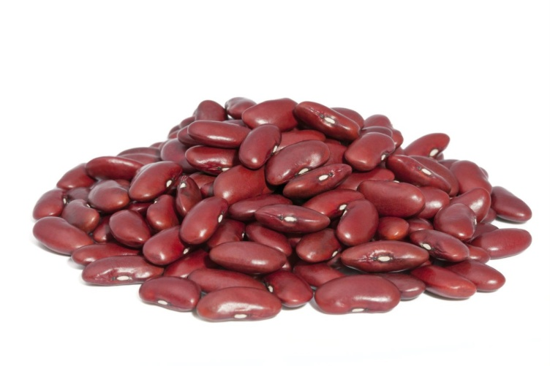
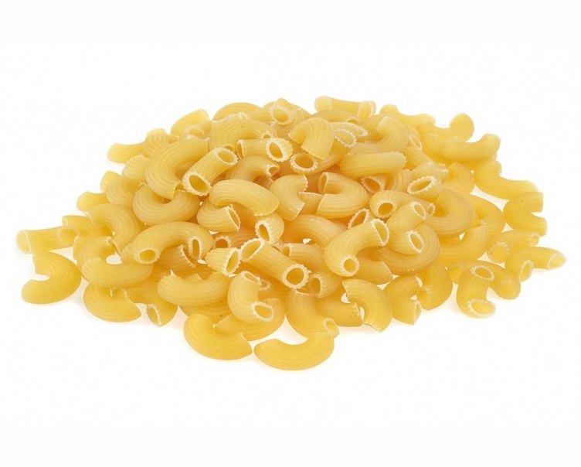
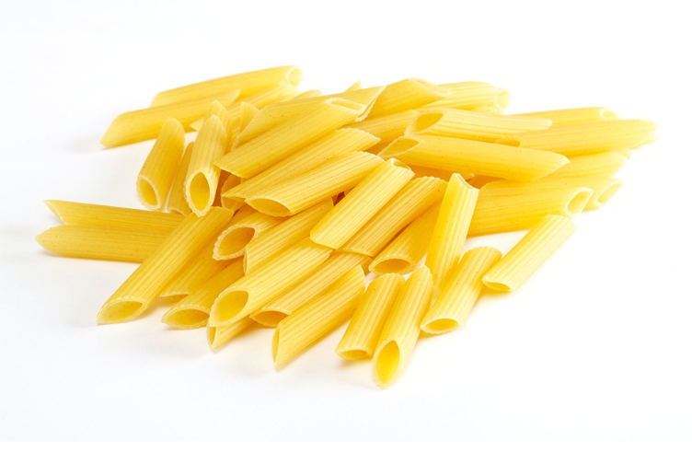
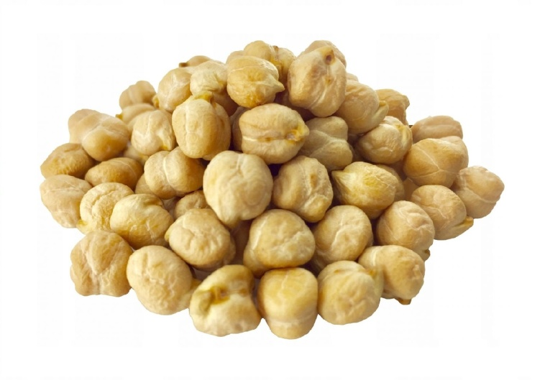
Шаблоны для шнуровок
